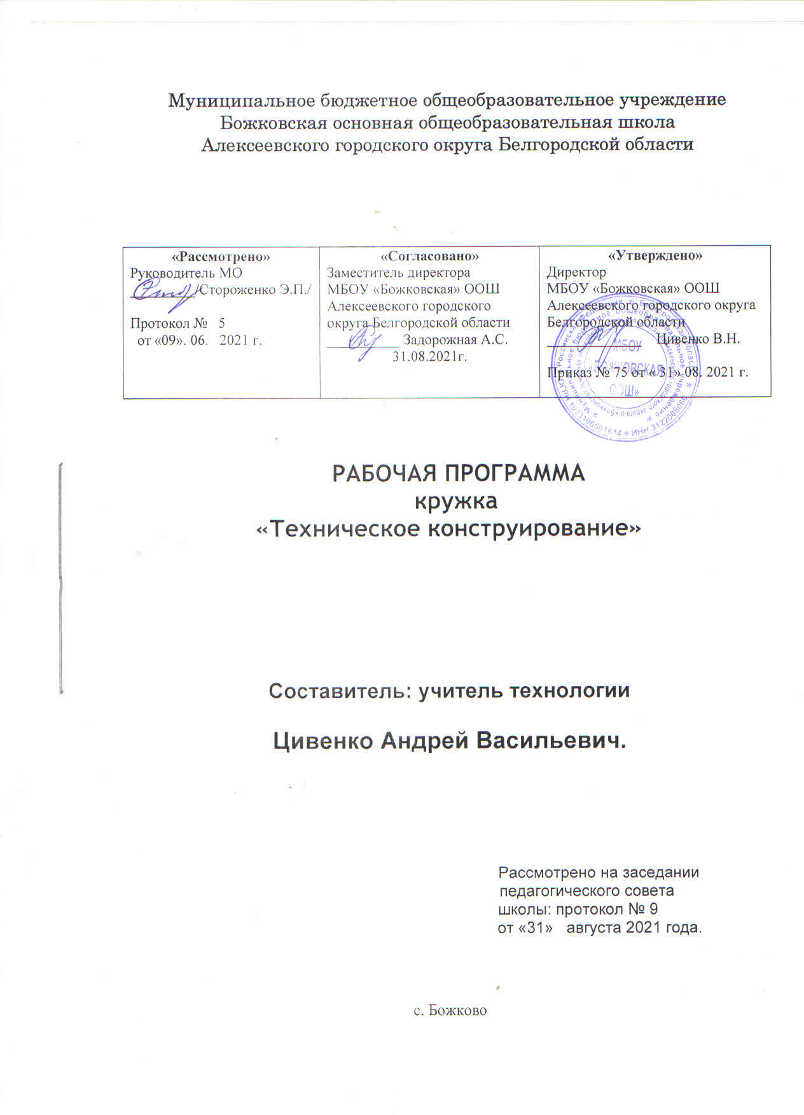

Цели и задачи решаемые при внеурочной работе.
Техническое конструирование-это интересный и доступный вид деятельности для детей, который предусматривает создание ими макетов и действующих моделей технических объектов.
Техническое конструирование у детей неизбежно сочетается с естественным видом деятельности, а это позволит выразить свои самые фантастические желания и мечты, проявить самостоятельность, активность, находчивость, смекалку.
Процесс технического конструирования увлекает и захватывает детей, он даёт возможность глубоко понять окружающий мир, побуждает к активным умственным и трудовым действиям, развивает любознательность, трудолюбие, усидчивость.
Специфика внеурочной работы заключается в том, что продолжительность, объём и содержание занятий определяет руководитель с учётом конкретных условий работы.
Методы работы с детьми должны быть направлены на повышение познавательной активности и осознанное приобретение конкретных трудовых умений и навыков. В процессе всей работы необходимо систематически и последовательно проводить разъяснительную работу по технике безопасности и строгом соблюдении правил работы инструментами ручного труда.
Занятия с детьми должны решать следующие цели и задачи:
- расширять и углублять знания, полученные учащимися в школе и семье, о трудовой деятельности взрослых и о конкретных видах труда;
- пополнять и накапливать знания об известных детям материалах, простейших инструментах ручного труда, некоторых приспособлениях и оборудовании;
- способствовать формированию первоначальных умений и расширению политехнического кругозора;
-развивать познавательную активность и устойчивый интерес к технике;
-развивать умения приводить в определённое взаимоположение отдельные части и детали технических объектов; -способствовать формированию восприятия пространственных отношений, образного мышления, умения изучать, запоминать, сопоставлять, анализировать и воспроизводить форму и конструкцию предметов и технических объектов;
-пополнять и расширять запас слов и терминов в области техники и производства;
-способствовать развитию творческих способностей детей, воспитанию у них трудолюбия, организованности, самостоятельности, инициативы упорства в достижении цели, культуры труда, осознанного стремления к участию в общественно полезном труде, чувства коллективизма, взаимопомощи, умения работать в коллективе и для коллектива;
Занятия с детьми должны носить воспитывающий и развивающий характер и иметь практическую, политехническую и профессиональную направленностью.
Воспитательное и развивающее воздействие осуществляется в процессе всей работы и на всех этапах. Закрепление знаний и умений, полученных в школе и семье, а также приобретение новых, осуществляется в процессе труда- практических занятий по конструированию.
Политехническая направленность обеспечивается путем закрепления и расширения знаний и умений по организации рабочего места, планированию трудовых действий, взаимоконтролю и самоконтролю, ознакомлению с устройством, принципами и приёмами работы простейшими инструментами ручного труда и некоторыми приспособлениями.
Расширение и углубление знаний детей о труде взрослых, о профессиях осуществляется в процессе бесед, экскурсий на производство, показа фильмов.

Пояснительная записка
Модифицированная образовательная программа «Конструирование» составлена на основе программы «Техническое творчество учащихся» для внешкольных учреждений и общеобразовательных школ под редакцией Горского В. А., Кротова И. В.
Техническое конструирование- один из видов конструкторской, технической деятельности детей и педагогов. Это первый шаг к их самостоятельной творческой деятельности по созданию макетов и моделей технических объектов. Это познавательный процесс формирования у ребят политехнических знаний и умений, поэтому особое внимание следует обращать на развитие у детей основ конструкторских умений и способностей в процессе выполнения практических работ на занятиях кружка. Такая установка на развитие конструкторских умений и способностей у них отвечает современным требованиям стремительно развивающегося научно-технического прогресса во всей нашей жизни. В какой бы области промышленности, сельского хозяйства, культуры или сферы обслуживания ни пришлось бы работать бывшим кружковцам они обязательно, они обязательно встретятся с необходимостью овладения основами техники, позволяющими непрерывно совершенствовать, рационализировать индивидуальный и коллективный труд, повышать его качество, количество и производительность. На занятиях конструирования закладываются лишь первоначальные основы знаний и умений, интерес к технике, измерительные и вычислительные навыки, умение решать простейшие конструкторские задачи . Детям не безразлично, какие изделия и работы они выполняют. Чем более нужные и знакомые предметы в их жизни, полезные и разнообразные изделия им предстоит сделать на занятиях кружка, тем с большим увлечением и интересом начинают они относится к их изготовлению.
Выделяется комплекс ведущих программных знаний и умений, которыми овладевают кружковцы при выполнении любого изделия и работы:
а) предварительное планирование предстоящих действий, то есть обдумывание устройства изделия;
б) исполнительские умения: обработка материалов, овладение приёмами работы и инструментами, способами соединения, скрепления деталей и частей в изделии;
в) культура и организация труда на рабочем месте, как индивидуально, так и коллективного труда, умение соблюдать правила гигиены труда и техники безопасности;
г) расширение политического кругозора, приобретение сведений о свойствах материалов, назначения инструментов; применение на занятиях кружка знаний и умений, навыков, полученных на различных уроках в общеобразовательной школе.
Цели и задачи обучения
Развивать технические способности кружковцев, их логическое мышление, расширять политехнический кругозор.
Прививать ребятам навыки труда, включать их в активную трудовую деятельность.
Знакомить с профессиями, учить работать с инструментами.
Воспитывать трудолюбие, смекалку, изобретательность и устойчивый интерес к поисковой творческой деятельности.

Отличительные особенности программы: Новизна, актуальность и педагогическая целесообразность данной программы заключается в том, что если типовая рассчитана на подростка со средними способностями, то эта даёт широкие возможности для применения её на занятиях как с обычными детьми, так и с теми, кто отличается задатками нестандартного мышления, полётом технической фантазии, способностями оригинально решать те или иные конструкторские задачи.
Наряду с этим, данная программа выглядит более привлекательно в работе педагога с каждым кружковцем индивидуально.
Программа предусматривает работу с детьми разных возрастов, что предполагает разный уровень их общей подготовки.
Ожидаемый результат
Учащиеся должны знать и уметь:
- правила техники безопасности, инструменты и материалы, используемые в работе;
- приёмы обработки материалов;
- способы выполнения операций по обработке изделий;
- технологию моделирования изделий;
- выполнять технические задачи, используя изученные приёмы;
- представления о современных технологиях;
- роль НТР в развитии человечества;
- уметь рационально организовывать рабочее место, работать, распределяя и согласовывая совместный труд;
владеть основами обработки материалов, уметь изготавливать инструменты и материалы.
Система контроля
Знания, умения и навыки, полученные на занятиях необходимо подвергать контролю с целью выявления их качества. Предполагаются следующие формы и методы промежуточного контроля:
- умение подготовить необходимый инструмент для выполнения различных видов работ;
- внутрикружковая демонстрация изделий кружковцев;
- анализ наиболее оригинальных и оптимальных вариантов, предложенных учащимися при решении конструкторских задумок.

Календарно- тематическое планирование

№ п.п | Темы занятий | всего часов | теория | практика
1. | Вводное занятие. Инструменты, материалы. | 1 | 0,5 | 0,5
2. | Графическая подготовка в конструировании. | 3 | 1 | 2
3. | Простейшие модели транспортных средств. | 7 | 2 | 5
4. | Действующие модели транспортных средств. | 3 | 1 | 2
5. | Двигатель в моделях. | 2 | 1 | 1
6. | Электрооборудование. | 2 | 1 | 1
7. | Системы управления. | 1 | 0,5 | 0,5
8. | Простейшие средства связи и сигнализации. | 2 | 1 | 1
9. | Изготовление простейших устройств. | 7 | 2 | 5
10. | Основы радиоэлектроники. | 5 | 1 | 4
11. | Элементы технической эстетики. | 1 | 0,5 | 0,5
12. | Экскурсия. | 0,5 | 0,5 | 0
13. | Заключительное занятие. | 0,5 | 0,5 | 0
 | Всего: | 35 | 12,5 | 22,5

Содержание занятий
  - Вводное занятие
Инструменты и материалы. Понятие о сущности НТП, замены труда мышлением. Правила техники безопасности. Ознакомление с планом работы кружка.
  - Графическая подготовка.
Понятие о техническом рисунке, эскизе, чертеже и масштабе. Размеры. Сборочные чертежи.
  - Простейшие модели транспортных средств. Изготовление моделей, ходовые испытания , игры-соревнования. Изготовление судовых, моделей, автокранов, аэросаней. Летающие модели. Игрушки; стрела, голубь, летающий винт, бумажные модели аэропланов, самолетов, плоские воздушные змеи.
Модели кораблей и судов. Решение койструкторско-технологических задач (для одаренных детей).
  - Действующие модели различных машин.
Упрощенные модели машин и механизмов, вертолетов, водяных колёс и пр. Упрощенные модели машин и орудий труда: сельскохозяйственные, дорожные, групповые и транспортные.
Железнодорожные мосты, макет «Правила дорожного движения». Применение приемов аналогий и приспособлений (для одаренных детей).
  - Двигатели в моделях.
Классификация двигателей, правила установки, выключения электродвигателя и включение его в цепь.
6.Электричество на моделях.
Составление электрических схем. Проводники ,изоляторы, выключатели и их назначение. Игрушки с электромагнитом.
    - Автоматическая система управления на моделях.
Понятие об автоматике. Датчик, реле и др. Модель автоматического регулятора уровня жидкости, звукового сигнализатора.
Игрушки: автоматические качели, собака в будке со звуковым реле. Методы фокальных объектов при конструировании (для одаренных детей).
    - Простейшие средства связи и сигнализации.
Связь в системе моделей. Знаки телеграфной азбуки.
    - Электрифицированные устройства, и механизмы.
Упрощённые модели машин и механизмов, ветро - водянные колеса, трактора, тягачи и проч.
    - Элементарные основы радиоэлектроники. , !
Устройства и применение полупроводниковых диодов, транзисторов, резисторов.
Изготовление простейших передающих устройств. Решение конструкторско-технологических задач с применением различных методов (для одаренных детей).
11 .Элементы технической эстетики и шлифовка моделей. Выполнение и отделка моделей.
      - Экскурсии.
Экскурсии на заводы и в музей.
      - Заключительное занятие. Подведение итогов выставки.

Литература
- A.M. Ермаков «Простейшие авиамодели», Москва «Просвещение» 1984 г.
- А.Г. Дубов «Занятия по техническому труду», Москва «Просвещение»
1971 г.
- Э.В. Рихвк «Мастерим из древесины», Москва «Просвещение» 1988 г.
- В.Н. Романина «Дидактический материал по трудовому обучению», Мо
сква «Просвещение» 1987 г.
- А.П. Журавлева «Начальное техническое моделирование», Москва «Про
свещение» 1982 г.
- A.M. Гусакова «Методика трудового обучения с практикумом в учебных
мастерских», Москва «Просвещение» 1983 г.
- Н.Н. Мазок «Кружок переплетного дела», Москва «Просвещение» 1982 г.
- Ф.П. Филенко «Поделки из природных материалов», Москва «Просвеще
ние» 1976 г.
- В.И. Коваленко «Объекты труда из древесины и металла», Москва «Про
свещение» 1993 г.
- В.И. Коваленко «Обработка древесины», Москва «Просвещение» 1990 г.
- X.А. Штерн «Столярно-плотничные работы», Москва «Стройиздат»1997г.
- JI.H. Крейндлин «Столярные работы», Москва «Высшая школа» 1986 г.
- В.М. Литвененко «Игрушки из ничего», Санкт-Петербург «Кристал» 2000 г.
- Д.А. Тхоржевский «Занятия по техническому труду», Москва «Просвещение» 1985 г.
- Б.В. Щетанов «Судомодельный кружок», Москва «Просвещение» 1977 г.
- В.А. Заворотов «От идеи до модели», Москва «Просвещение» 1998 г.
- Н.В. Шершаков «Круглый год под парусом», Москва «Просвещение»
- г.
- В.О. Шпаковский «Для тех, кто любит мастерить», Москва «Просвещение» 1990 г.
-А.К. Бешенков «Технический труд», Москва «АРКТИ» 2001 г.

Оборудование:
- Столярный верстак
- Слесарный верстак
- Токарно-винторезный станок
- Фрезерный станок
- Сверлильный станок
- Токарный станок по дереву
- Точильный станок
- Фуговальный станок
- Циркулярная пила
- Рубанок
- Шерхебель
- Ножовка
- Молоток
- Плоскогубцы
- Клещи
- Линейки
- Уголок
- Стамеска
- Долото
- Ножовка по металлу
- Зубило
- Напильник
- Чертилка
- Штангенциркуль
- Паяльник
- Мастерок
- Щетка
- Кисть

